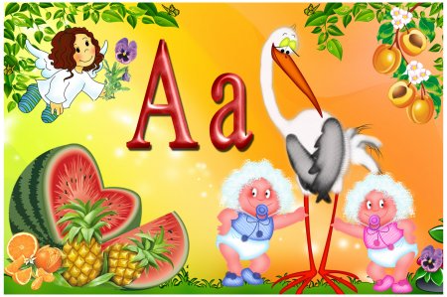 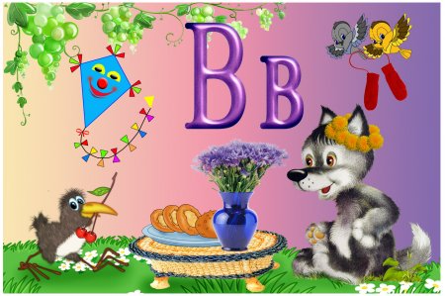

**Сценарій до свята «Прощавай, Букварику!»**

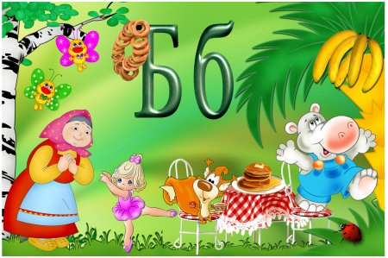

**Підготувала**

**вчитель початкових класів**

**Добош О.В.**

Мета: Вдосконалювати навички виразного читання віршів напам’ять, розвивати зв’язне мовлення; підвести дітей до розуміння важливості читання, як процесу розширення кола знань; виховувати почуття прекрасного, естетичні смаки.

Обладнання. Малюнок країни Букварії, різнокольорові букви, повітряні кульки, напис на плакаті «Прощавай, Букварику!».

**Вчитель**

Доброго дня, шановні гості! Дорогі діти!

Ось і настав той день, коли ми завершили працювати з першим у своєму житті підручником - Букварем, проводимо свято прощання із цією мудрою і для кожної людини необхідною в житті книгою. Я пропоную усім присутнім у нашому залі переглянути відео і згадати все ,що відбувалося за навчальний рік у першому класі.

**Ведуча 1**. Зібрались дружно ми на свято

Сьогодні тут в весняний час,

Щоб наших учнів привітати

І провести у другий клас.

**Ведуча 2**. На веснянім видноколі

Зайнялась зоря

Свято в школі! Свято в школі!

Свято Букваря!

–Що ж, вітайте! Ось він – наш зірковий перший клас!

**Заходять учні 1-Б класу**

1.Любі гості, мами й тати,

В нас - букварикове свято

Добре, що прийшли до нас

Привітати з святом нас.

**Разом.** У наш найкращий перший клас.

2.Ми всіх гостей вітаємо

І дуже вам радіємо,

Усі вже букви знаємо,

Книжки читати вміємо.

3. Є книг багато — радісних, печальних,

Товстих, тонких, барвистих, наче жар.

Але одна — книжкам усім начальник,

І звуть її по-простому — Буквар!

4. Букви старанно вивчали,

Знаєм їх від А до Я.

І сторіночку останню

Прочитали букваря!

5. З нами клопоту зазнали

Наші мами, вчителі,

Поки ми читати вчились

У новому Букварі.

6. Ми тепер вже на малі –

Ми сьогодні школярі,

Вчились ми сумлінно

І поводились відмінно.

7. І від дзвінка і до дзвінка

Робота наша нелегка:

Рахуй, пиши, а ще читай,

Учителю відповідай.

8. Та все це не лякає нас,

Бо ми старанний перший клас!

У школі нас всьому навчать,

І роки весело промчать!

Ми – школярі, ми – перший клас,

Щасливі дні чекають нас!

9.Наші любі мами й тата!

Ми вам будем звітувати,

Що за рік навчились в школі,

Щоб потішить вас доволі.

**10.Учень XXI ст.**

Задають все більше нам

Вчителі уроків.

Я зібрав комп'ютер сам,

А мені ж сім років!

Ще довести задали

Власну теорему.

Ой, коли ж писать, коли

Твір на вільну тему?

Що ж мені робити?

Ой-ой-ой!

Вчусь я витрачати час

Дуже ефективно:

В три гуртки я записавсь,

В секцію спортивну.

А щоночі уві сні

Вчу англійську мову.

Як хотілось би мені

В дитсадочок знову!

**Веселі вірші**

11.Як були ми ще малими,

Всі казали: малюки!

А тепер не малюки —

Ми вже справжні козаки!

Ми навчились рахувати

І письмово, і в умі.

Нам не треба калькулятор,

Калькулятор — ми самі.

**Пісня «Ми першокласники»**

**Незнайко (забігає).**

Ой! Ой! Ой! Насилу врятувався!

**Ведуча 1**

Що це за несподіваний гість? Ви, діти, його впізнали?

**Незнайко**

Добрий вечір!

**Ведуча 2**

Який вечір? Адже це день.

**Незнайко**

А я не знаю чи вечір, чи день.

**12** А чому це ти так репетував?

**Незнайко**

Та то я від злодія втікав.

**13** Від злодія? Від якого?

**Незнайко**

Від звичайного, який хотів у мене украсти мого капелюха.

**14** Твого капелюха? А навіщо він йому?

**Незнайко**

Як це навіщо? Ви хіба не знаєте? Чим більший капелюх, тим розумніша

голова!

**Ведуча1.** Ой, Незнайку! Не сміши нас! В тебе розумна голова!

Ти ж нічогісінько не знаєш. Тому тебе і прозвали Незнайком.

Ось зараз ми перевіримо, що ти вмієш, що ти знаєш... — Яка це літера?

**Незнайко**

Півжука.

**Ведуча 1.**

А точніше

**Усі учні.**

Буква «Ка».

**Незнайко**

Ха! Яка різниця!

**Ведуча2**

А оце?

**Незнайко**

Та це кругле яйце!

**15** А от і невірно. Це буква «О».

Ну, що ж, Незнайку, нам тебе шкода.

Літер ти не знаєш, тому й книжок не читаєш!

**Незнайко**

Хто? Я? Та я всі на світі книжки давним-давно перечитав.

**16** Все переплутав ти, Незнайку, в світі,

І тільки посміялись з тебе діти.

Негайно в школу мусиш записатись,

Щоб про абетку з Букваря дізнатись**.**

**Пісня «Мій Букварик»**

**Буквар:**

–Я мандрую по країнах, скрізь з абеткою дружу.

І малечу, де зустріну, зразу ж грамоти навчу!

**Ведуча2.–**Шановний Букварику! Тобі рапортуєм:

На свято прощання зібралися всі першокласники,

їхні батьки, гості та вчителі!

**Ведуча1.–**В такому разі до здачі урочистого рапорту Букварю стояти струнко!

**17** – Букварику! На свято прощання з тобою зібралися 15 учнів. До проведення свята готові! /всі разом/

**18** – За час навчання в 1 класі вивчено 33 літери українського алфавіту.

**19** Оволодівши грамотою, всі стали справжніми учнями!

**20** – Учнями класу перечитано, недочитано, зачитано до дірок

сто художніх книжок!

**21**–Списано, переписано, недописано в зошитах багато десятків сторінок!

**22**  – Загублено 10 поганих звичок, 17 авторучок, 25 олівців, 3 лінійки,

з десяток гумок і 15 hудзиків.

**23** – Над важкими задачами «поламано» 6 голів, зламано 4 стільці, 7 замків у портфелях і ранцях!

**24** –На території школи розбито 6 носів, наші коліна і дві шибки.

**25** –Клас живе цікаво і не збирається зупинятись на досягнутому!

–Рапорт зданий! /всі разом/

/ Під час зачитування останніх пунктів рапорту Буквар починає розгублено кліпати очима, потім опускається на стілець.

Хапається за голову/

**Буквар:**

–Ой! ой! ой! Оце навчив! Оце дожився!

**26**– Букварику, не журися, це ми навмисне тебе насмішили!

**Буквар:**

–Так це не правда?

**27** – Звичайно! А коли й правда, то тільки трішечки.

Головна правда в тому, що ти нас читати й писати навчив.

Хіба цього мало? Усміхнися!

**Пісня «Подивись на небо»**

**Буквар**:

–Дякую вам за таку гарну та веселу пісню.

**28** Веселе місто – Алфавіт,

йому сьогодні наш ПРИВІТ!/всі разом/

До нього нам лягає путь – у ньому літери живуть.

**Буквар:**

– Живуть там літери в словах,

а кожне слово – звір чи птах,

травиця чи барвистий цвіт.

Отож в похід за мною вслід.

– Літери! Ви всі зібрались на лінійку!

Вмить , проведу я перевірку!

**Пісня «Абеткова пісенька»**

Абеткову пісеньку, весело співать.

Абеткову пісеньку треба добре знать.

А, Бе, Ве коник у траві живе.

Ге, Ґе, Де, Е мама донечку веде,

Є, Же, Зе по стежині жук повзе,

И, І, Ї, Й гріється на сонці змій.

Ка, еЛ, еМ лисенятко під кущем,

еН, О, Пе песик носиком сопе,

еР, еС, Те в полі житечко росте,

У, еФ, Ха я сміюся ха – ха – ха.

Це, Ча, Ша кіт в дорогу вируша,

Ща, Ю, Я гарна пісенька моя,

Знак м’який помічник наш мовчазний,

На мовчи, а абеточку учи.

**29** Беру буквар в останній раз,

Несу його у рідний клас.

І рідній книзі у журбі

Шепочу: „Дякую тобі!

Бо перша книга ти моя,

Тепер читати вмію я.

На світі книг багато є

Я серце їм віддам своє”

**30** Добрий букварику!

Ти – перша книжка!

Хочеться, навіть, поплакати трішки

Жаль розлучатися, хоч і треба.

Ми не забудем ніколи про тебе!

**Букварик.**

Дякую за слова гарні,

Та сумуєте ви марно!

Вам дарую, першачки,

Ці чудові книжечки!

Заходять учні у костюмах «Читанки», «Рідної мови».

**Читанка.**

Я — Читанка, щоб всі читали

Й казок, легенд багато знали.

Тут вірші є, оповідання

І різні для дітей завдання.

Про дивний світ і про культуру

Вмістила я літературу.

Щоб виучились і читали,

Цікавого багато знали.

**Рідна мова**

Через радість та біду

Я з віків до вас іду.

І від роду і до роду

Зберігала свою вроду.

Всі народи мову мають,

Всі пісень своїх співають,

Бо хто має мову рідну,

Той багатий, а не бідний.

31 Ніколи не забудемо

Ми друга Букваря. Ми завжди вчитись будемо

Для щастя і добра.

**32** Вже закінчується свято,

І прощатися пора…

Ми бажаємо всім класом…

Щастя, миру і добра!

**Пісня «А ми бажаєм вам добра»**